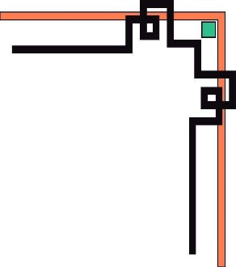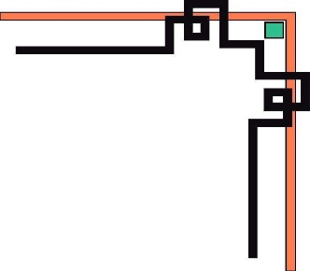

**TRƯỜNG ĐẠI HỌC SƯ PHẠM KỸ THUẬT TP. HCM**

**🕯✡🕮🕮✡🕯**

**ĐỒ ÁN I**

**BUILD A INTERFACE TO RENDER THE FRUITS ON UNITY**

**GVHD: Thầy Huỳnh Xuân Phụng**

**SVTH: MSSV:**

**Nguyễn Quốc Khánh 16110119**

**Tp. Hồ Chí Minh, tháng 12 năm 2016**

**Mục Lục**

**1. Mục đích** 3

**2. Dữ liệu, thông tin đầu vào** 3

**3. Tính năng** 3

**4. Giao diện dự kiến** 3

**II. Phân công công việc** 4

**III. Thiết kế** 4

**1.** **Thông tin đầu vào** 4

**2. Thiết kế lớp** 5

**3. Thiết kế giao diện** 9

**IV. Đánh giá** 9

**1. Đánh giá mức độ hoàn thành:** hoàn thành xong các chức năng tối thiểu cần phải có cho chương trình 9

**2. Đánh giá quá trình thực hiện** 9

**3. Hạn chế của chương trình và hướng phát triểu** 9

**V. Tài liệu tham khảo** 10

**I. Đặc tả**

## **1. Mục đích**

Render hay rendering là một từ diễn tả quá trình xuất một project có thể tùy chỉnh thành một sản phẩm hoàn thiện mà mọi người đều có thể xem và sử dụng chúng.

Render Fruits là phần mền phục vụ mục đích khi User muốn chụp hình một trong những object fruits 3D ở nhiều góc nhìn khác nhau và xuất thành file ảnh có định dạng *.png được lưu với tên tương ứng

## **2. Dữ liệu, thông tin đầu vào**

## **3. Tính năng**

- Có thể chọn hoặc bỏ chọn Object trong danh sách có sẵn của phần mềm

- Di chuyển góc nhìn của User trong phần mềm

- Chụp ảnh và xuất ra file *.png trong folder có tên tương ứng Object được chụp

## **4. Giao diện dự kiến**

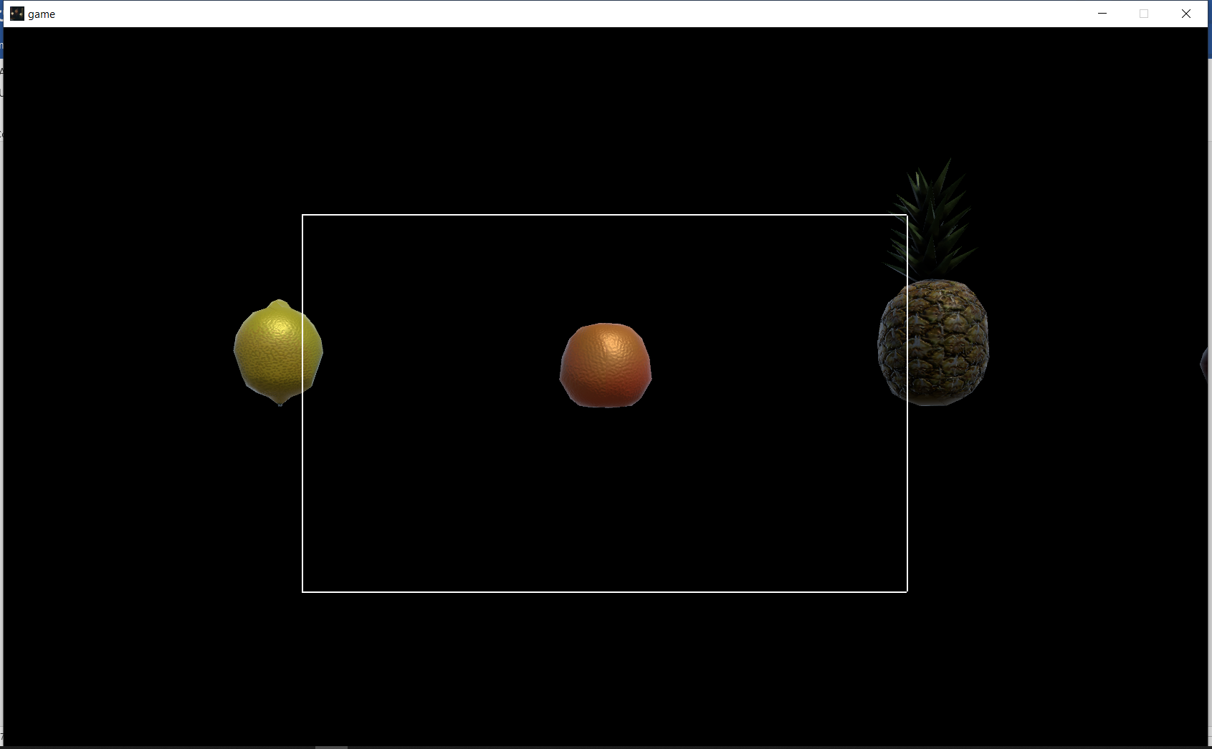

Hình 1. Giao diện khi vừa khởi động phần mềm

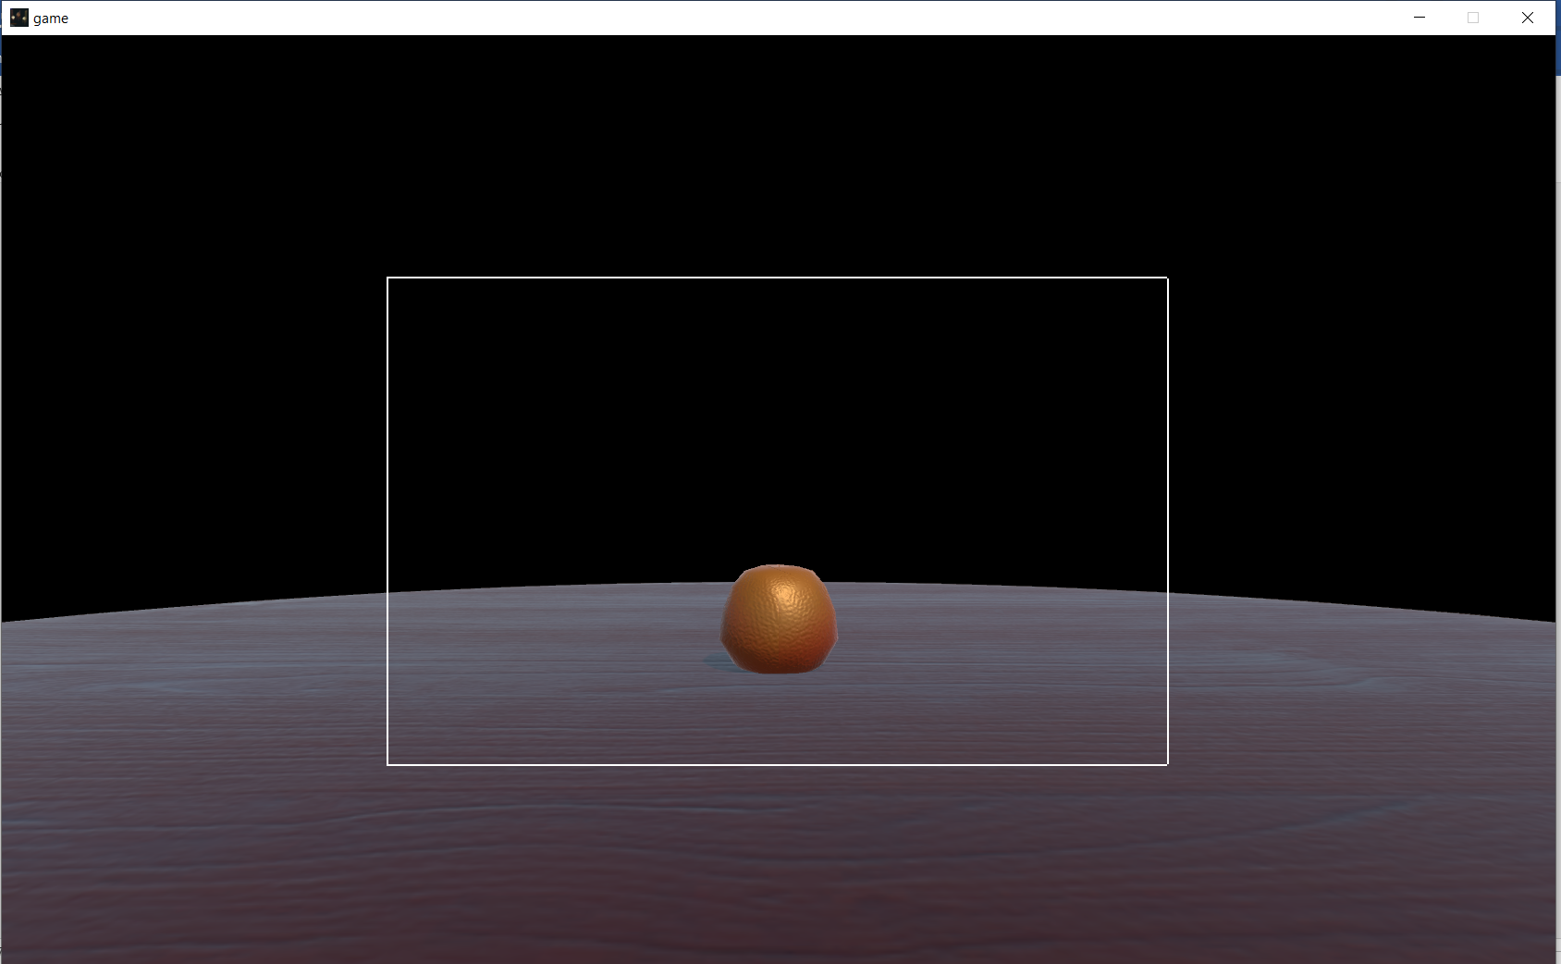

Hình 2. Giao diện khi chọn xong Object

# **II. Phân công công việc**

|  |  |  |  |
| --- | --- | --- | --- |
| TT | Tên sinh viên | Mô tả | đóng góp (%) |
| 1 | Nguyễn Quốc Khánh | Tìm kiếm Package 3D của Fruits | 100% |
| 2 | Nguyễn Quốc Khánh | Code các component của Object | 100% |

# **III. Thiết kế**

## **Thông tin đầu vào**

- Các Object trái cây muốn chụp

- Các loại trái cây như: chanh, cam, táo, dưa hấu,… có thông số cơ bản:

+ Position.X = 0; Position.Y = 200; Position.Z = 0;

+ Rotation.X = 0; Rotation.Y = 200; Rotation.Z = 0;

+ Scale.X = 50; Scale.Y = 50; Scale.Z = 50;

- Góc quay Camera không giới hạn

- Ánh sáng là Object: Directional Light do Unity tạo sẵn cho chúng ta với các thông số như

+ Position.X = 15.8; Position.Y = 23; Position.Z = 0;

+ Rotation.X = 50; Rotation.Y = -30; Rotation.Z = 0;

+ Scale.X = 1; Scale.Y = 1; Scale.Z = 1;

- Đầu ra là các hình ảnh sau khi chụp trong game

## **2. Thiết kế lớp**

|  |  |  |  |
| --- | --- | --- | --- |
| TT | Tên lớp | Lớp cha | Mục đích |
| 1 | public class banana | MonoBehaviour, fruit | Điều khiển vị trí của Object và vị trí lưu hình |
| 2 | public class cameramove | MonoBehaviour, fruit | Điều khiển vị trí của Object và vị trí lưu hình |
| 3 | public class kiwi | MonoBehaviour, fruit | Điều khiển vị trí của Object và vị trí lưu hình |
| 4 | public class lemon | MonoBehaviour, fruit | Điều khiển vị trí của Object và vị trí lưu hình |
| 5 | public class orange | MonoBehaviour, fruit | Điều khiển vị trí của Object và vị trí lưu hình |
| 6 | public class pineapple | MonoBehaviour, fruit | Điều khiển vị trí của Object và vị trí lưu hình |
| 7 | public class pomegranate | MonoBehaviour, fruit | Điều khiển vị trí của Object và vị trí lưu hình |
| 8 | public class quince | MonoBehaviour, fruit | Điều khiển vị trí của Object và vị trí lưu hình |
| 9 | public class watermelon | MonoBehaviour, fruit | Điều khiển vị trí của Object và vị trí lưu hình |
| 10 | interface fruit |  | Thể hiện tính đa hình |

Sinh viên phụ trách: Nguyễn Quốc Khánh

Đặc tả lớp cha MonoBehaviour

Lớp cha do Unity hổ trợ có nhiều phương thức hổ trợ ví dụ như

|  |  |  |  |
| --- | --- | --- | --- |
| **TT** | **Phương thức** | **Mục đích** | **Tên file, số thứ tự dòng chứa khai báo** |
| 1 | useGUILayout **()**  Input: không có  Output: không có | Disabling this lets you skip the GUI layout phase. | MonoBehaviour.cs (27) |
| 2 | runInEditMode **()**  Input: không có  Output: không có | Allow a specific instance of a MonoBehaviour to run in edit mode | MonoBehaviour.cs (32) |
| 3 | StartCoroutine **(**string methodName**)**  Input: methodName  Output: không có | Starts a coroutine named methodName | MonoBehaviour.cs (93) |
| 4 | InvokeRepeating ()  Input: không có  Output: không có | Is any invoke pending on this MonoBehaviour? | MonoBehaviour.cs (83) |
| 5 | StopAllCoroutines()  Input: aname  Output: không có | Stops all coroutines running on this behaviour | MonoBehaviour.cs (115) |

Đặc tả interface fruit

|  |  |  |  |
| --- | --- | --- | --- |
| **TT** | **Phương thức** | **Mục đích** | **Tên file, số thứ tự dòng chứa khai báo** |
| 1 | CaptureScreen(string aname)  Input: aname  Output: không có | Chụp lại hình ảnh rồi đưa ra góc trên bên trái cho người dùng xem trước hình ảnh mình vừa mới chụp | ScreenTexture.cs (57) |
| 2 | UploadPNG(string aname)  Input: aname  Output: không có | Lưu lại hình ảnh vừa mới chụp vô folder với tên tương ứng | ScreenTexture.cs (58) |

Các phương thức sử dụng trong các lớp hoa quả

|  |  |  |  |
| --- | --- | --- | --- |
| **TT** | **Phương thức** | **Mục đích** | **Tên file, số thứ tự dòng chứa khai báo** |
| 1 | Start **()**  Input: không có  Output: không có | Khi bắt đầu sẽ khởi tạo các giá trị lúc khởi động game | orange.cs (31) |
| 2 | Update **()**  Input: không có  Output: không có | * Khi click chuột vào sẽ chuyển Object xuống bàn để chụp hình, nếu click thêm lần nữa sẽ đưa Object về vị trí cũ * Khi bấm phím KeypadEnter sẽ chụp hình Object | orange.cs (41) |
| 3 | OnMouseDrag **()**  Input: không có  Output: không có | Cho biết là đã click hay chưa click Object | orange.cs (60) |
| 4 | CaptureScreen(string aname)  Input: aname  Output: không có | Chụp lại hình ảnh rồi đưa ra góc trên bên trái cho người dùng xem trước hình ảnh mình vừa mới chụp | orange.cs (72) |
| 5 | UploadPNG(string aname)  Input: aname  Output: không có | Lưu lại hình ảnh vừa mới chụp vô folder với tên tương ứng | orange.cs (2) |

Các phương thức sử dụng trong ScreenTexture

|  |  |  |  |
| --- | --- | --- | --- |
| **TT** | **Phương thức** | **Mục đích** | **Tên file, số thứ tự dòng chứa khai báo** |
| 1 | Start **()**  Input: không có  Output: không có | Khi bắt đầu sẽ khởi tạo các giá trị lúc khởi động game | ScreenTexture.cs (25) |
| 2 | OnGUI **()**  Input: không có  Output: không có | Vẽ ra khung hình khi chụp ảnh | ScreenTexture.cs (42) |

Các phương thức sử dụng trong cameramove

|  |  |  |  |
| --- | --- | --- | --- |
| **TT** | **Phương thức** | **Mục đích** | **Tên file, số thứ tự dòng chứa khai báo** |
| 1 | Update **()**  Input: không có  Output: không có | Di chuyển camera và xoay camera | cameramove.cs (13) |

## **3. Thiết kế giao diện**

|  |  |  |  |
| --- | --- | --- | --- |
| **Tt** | **Màn hình** | **Mục đích** | **Giải thích** |
| 1 | Chọn object | Chọn object để thao tác | Mục đích thiết kế giao diện là đơn giản nhất có thể để ai cũng có thể lập tức sử dụng vì nhu cầu này cần nhanh và tiện lợi |
| 2 | Thao tác di chuyển góc nhìn và chụp ảnh | Chọn góc chụp ảnh |

# **IV. Đánh giá**

## **1. Đánh giá mức độ hoàn thành:** hoàn thành xong các chức năng tối thiểu cần phải có cho chương trình

* Giao diện đơn giản, dễ sử dụng.
* Thực hiện được chức năng cần thiết.
* Vẫn còn một số vấn đề thiếu sót như delay khi click Object

## **2. Đánh giá quá trình thực hiện**

Thuận lợi

- Nhiều công nghệ hỗ trợ cho việc phát triển ứng dụng.

- Nguồn tài liệu phong phú.

Khó khăn

- Ít kinh nghiệm trong việc thiết kế giao diện

- Bản thân chưa có nhiều kiến thức về ngôn ngữ C# Script

## **3. Hạn chế của chương trình và hướng phát triểu**

* Vẫn còn lỗi xảy ra trong quá trình thực thi chương trình và còn sót 1 số vấn đề cần phải phát triển:

+ Người dùng có thể chọn 2 Object nhưng lúc lưu thì sẽ lưu vào đâu?

Nếu tạo 1 Folder chứ thì nếu có nhiều Object hoán vị cho nhau thì số lượng sẽ rất nhiều, còn nếu tạo 1 Folder chứa hết thì lại khó tìm kiếm

+ Độ trễ khi click chuột chọn Object vẫn còn

+ Điều khiển camera muốn mượt mà phải quen được vì chưa làm camera xoay theo mà chỉ có khung nhìn xoay theo thôi, vì thế tọa độ của camera vẫn như cũ. Lúc quay phải biết mình đang ở hướng nào.

+ Chưa giải quyết vấn đề bị đè số hình đã chụp để khi tắt/mở lại thì chụp hình mới sẽ có trường hợp xóa hình cũ và lưu lại hình mới nếu chưa di chuyển hoặc đổi tên hình trước đó.

**V. Tài liệu tham khảo**

<http://gamestudio.vn/tin-tuc/28-unity-3d/huong-dan-tao-texture-tu-anh-chup-man-hinh-trong-unity-472.html> (tham khảo code chụp lại màn hình trong game)

<https://docs.unity3d.com/ScriptReference/ImageConversion.EncodeToPNG.html> (tham khảo code lưu hình ảnh trong folder)